Fecha: 2026-1-14
Manhattan + Jerárquico
Configuración del modelo
Preprocesamiento: ninguno
Métrica de distancia: Manhattan
Método de clustering: Jerárquico (hclust)
Parámetros específicos: linkage = average
Evaluación
Rango de k probado: 5–10
Resultados numéricos (Silhouette media):
k=5 → 0.415 (máximo)
k=6 → 0.407
k=7 → 0.394
k=8 → 0.386
k=9 → 0.377
k=10 → 0.3

WE con todo k = 5, S = 0.413

Visualizaciones
MDS 2D
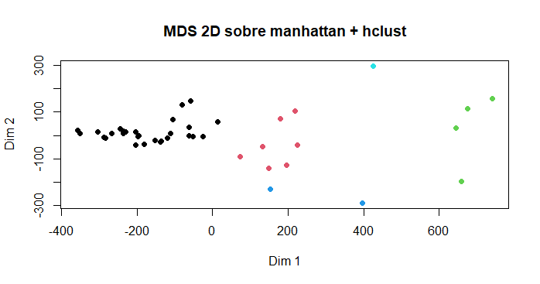

Dendrograma
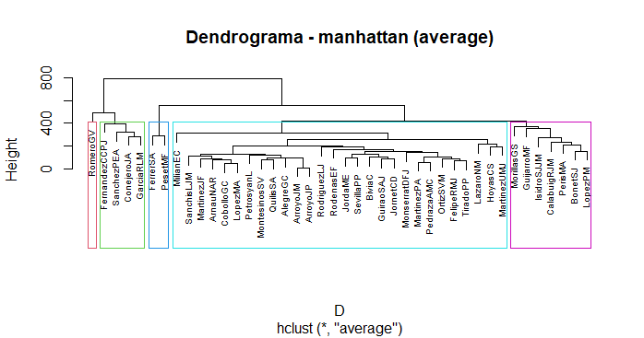
Silhouette plot
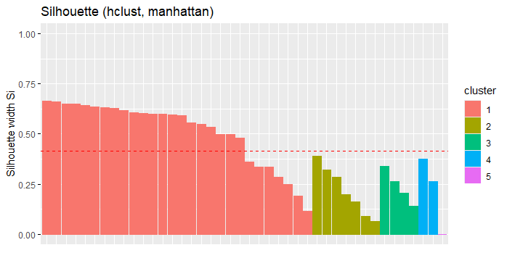
Problema = SUPERCLUSTER

Fecha: 2026-1-14
Manhattan + Jerárquico
Configuración del modelo
Preprocesamiento: PCA (0.9 de varianza)
Métrica de distancia: Manhattan
Método de clustering: Jerárquico (hclust)
Parámetros específicos: linkage = average
Evaluación
Rango de k probado: 5–10
Resultados numéricos (Silhouette media):
k=5 → 0.462 (máximo)
k=6 → 0.456
k=7 → 0.399
k=8 → 0.405
k=9 → 0.393
k=10 → 0.377

WE con todo k = 5, S = 0.445

Visualizaciones
MDS 2D
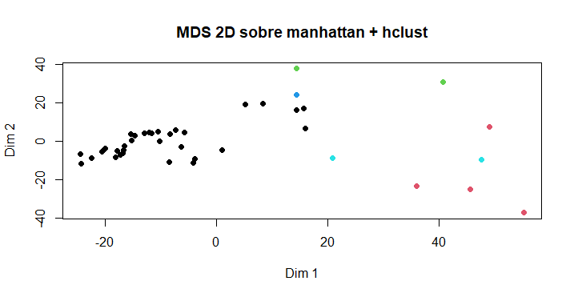

Dendrograma
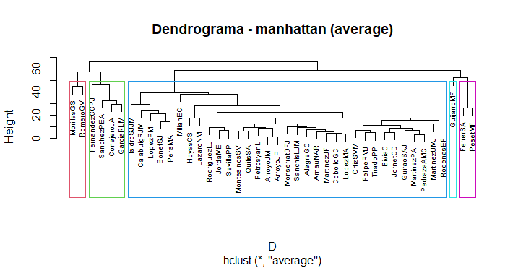
Silhouette plot
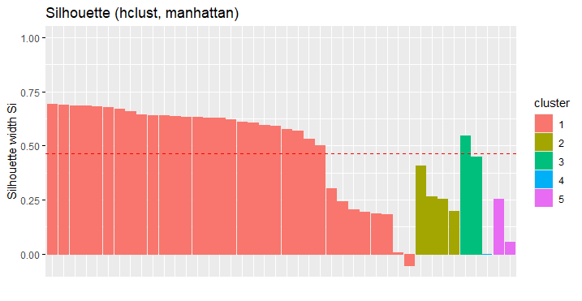
Problema = SUPERCLUSTER

Fecha: 2026-1-14
Correlation + Jerárquico
Configuración del modelo
Preprocesamiento: PCA (0.9 de varianza)
Métrica de distancia: Correlation
Método de clustering: Jerárquico (hclust)
Parámetros específicos: linkage = average
Evaluación
Rango de k probado: 5–12
Resultados numéricos (Silhouette media):
k=5 → 0.521
k=6 → 0.552 (máximo)
k=7 → 0.539
k=8 → 0.524
k=9 → 0.465
k=10 → 0.495
k=11 → 0.53
k=12 → 0.529

WE con todo k = 5, S = 0.409

Visualizaciones
MDS 2D
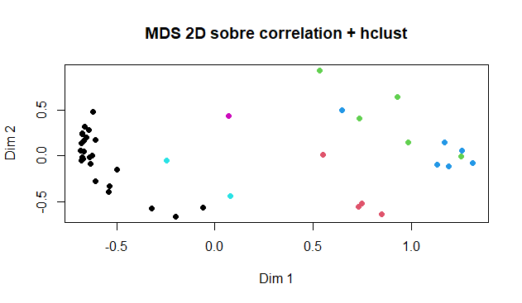

Dendrograma
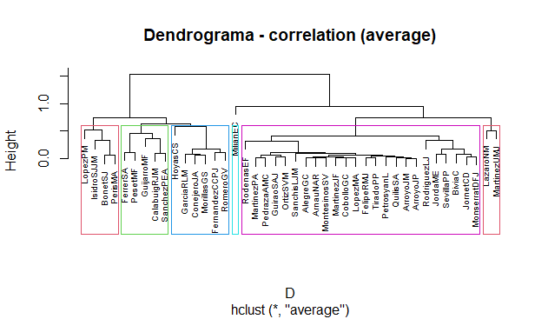
Silhouette plot
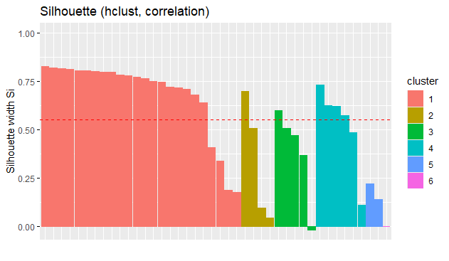

Fecha: 2026-1-14
Cosine + Jerárquico
Configuración del modelo
Preprocesamiento: PCA (0.9 de varianza)
Métrica de distancia: Cosine
Método de clustering: Jerárquico (hclust)
Parámetros específicos: linkage = average
Evaluación
Rango de k probado: 5–12
Resultados numéricos (Silhouette media):
k=5 → 0.525
k=6 → 0.510
k=7 → 0.548
k=8 → 0.551 (máximo)
k=9 → 0.532
k=10 → 0.53
k=11 → 0.524
k=12 → 0.512

Visualizaciones
MDS 2D
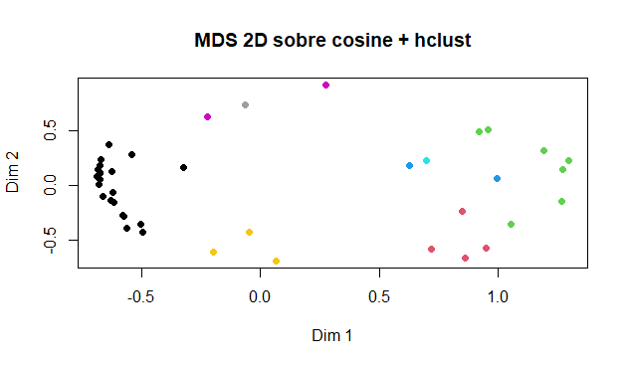

Dendrograma
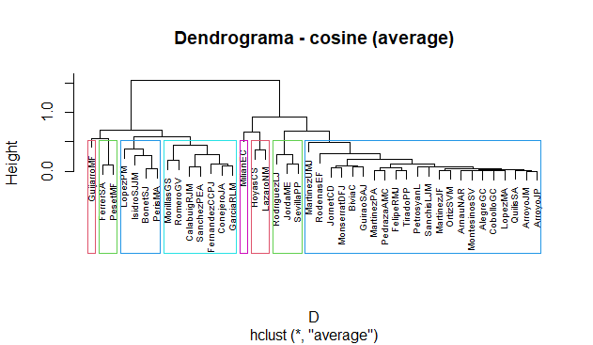
Silhouette plot
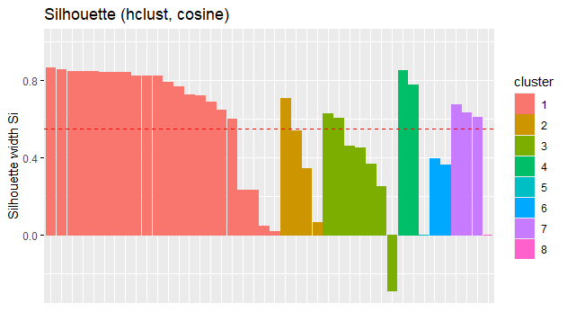

2026-1-14
Cosine + Dbscan
Configuración del modelo
Eps = 0.45; sin PCA
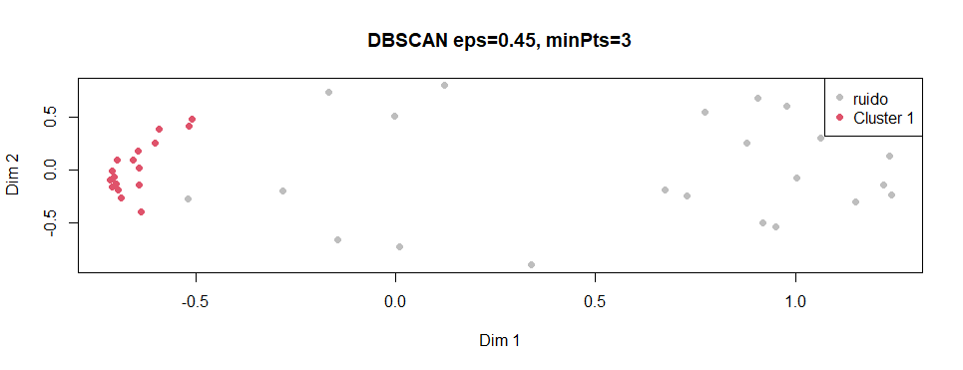
Eps = 0.45; con PCA

DBSCAN detectó 1 clusters + 30 puntos ruido (cluster 0)
eps = 0.25 -> 1 clusters, 92.9% ruido
eps = 0.30 -> 1 clusters, 83.3% ruido
eps = 0.35 -> 1 clusters, 83.3% ruido
eps = 0.40 -> 1 clusters, 76.2% ruido
eps = 0.45 -> 1 clusters, 71.4% ruido
eps = 0.50 -> 1 clusters, 71.4% ruido
DBSCAN detectó 1 clusters + 22 puntos ruido (cluster 0)
eps = 0.25 -> 1 clusters, 71.4% ruido
eps = 0.30 -> 1 clusters, 66.7% ruido
eps = 0.35 -> 1 clusters, 54.8% ruido
eps = 0.40 -> 1 clusters, 52.4% ruido
eps = 0.45 -> 1 clusters, 52.4% ruido
eps = 0.50 -> 2 clusters, 35.7% ruido

2026-1-14
Cosine + Hdbscan
Configuración del modelo
Sin PCA
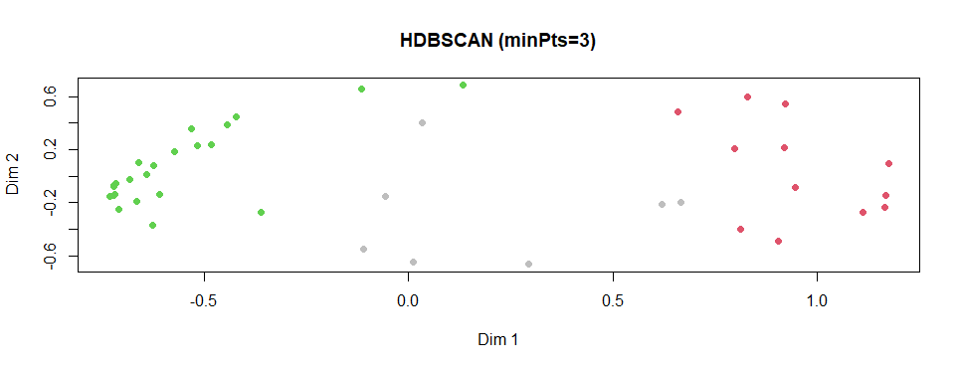
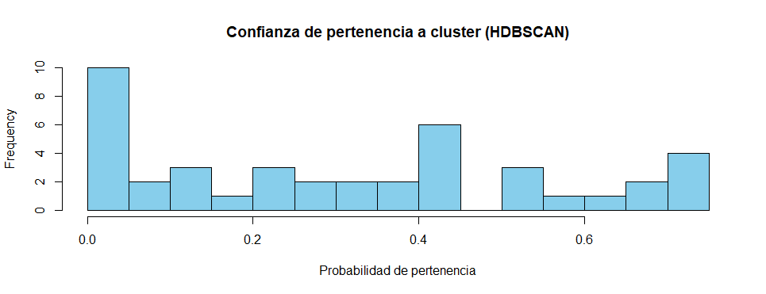
Con PCA
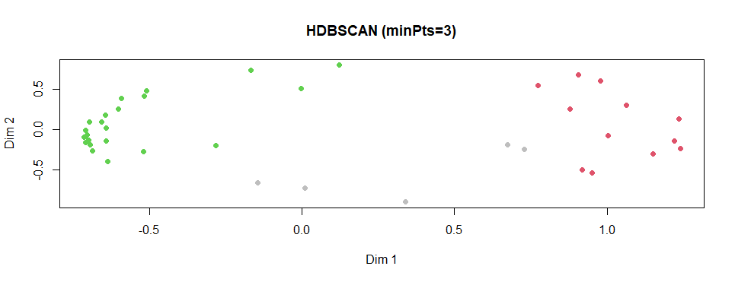
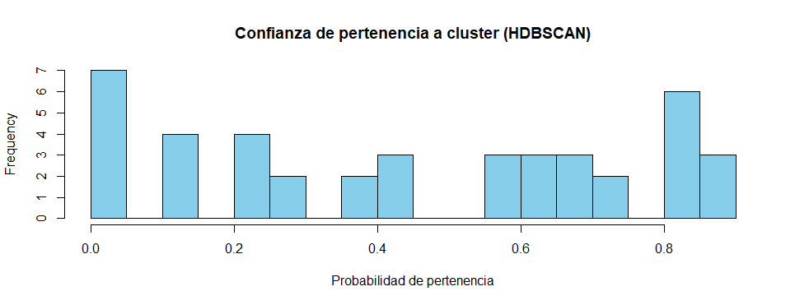

UMAP Coseno + Jerárquico
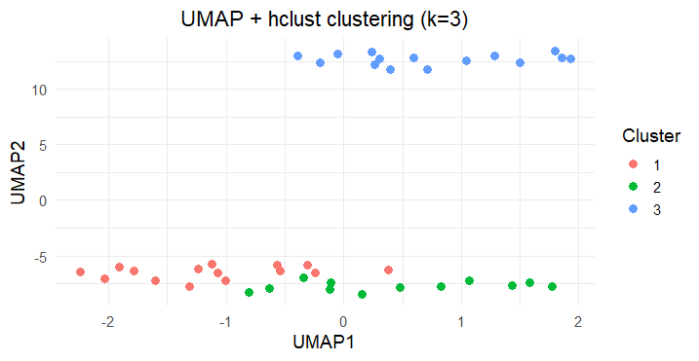
Logra tres grupos bien diferenciados, reflejando una separación temática clara y coherente entre los investigadores.
Silhouette = 0.602
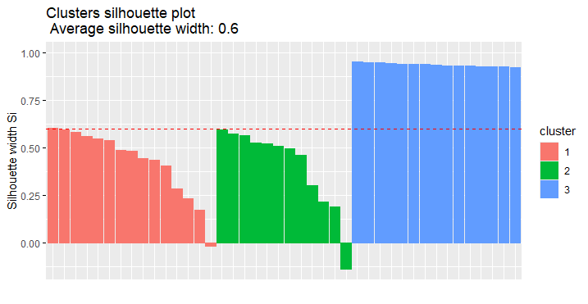

Resultado de cada investigador
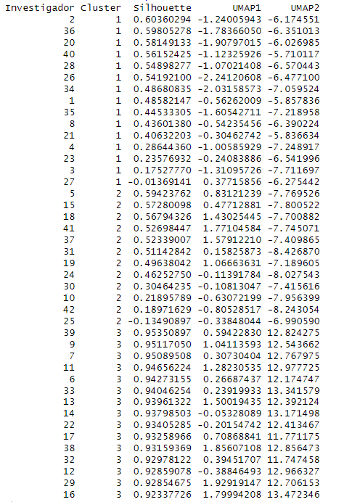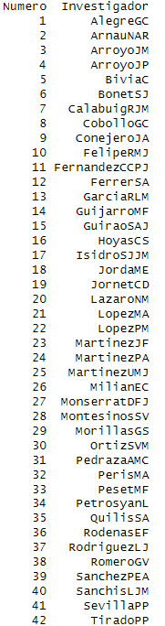
Los resultados obtenidos muestran un valor medio de silhouette de 0,6, lo que indica una buena calidad de agrupamiento y una clara separación entre los grupos. El modelo ha identificado tres clusters principales que reflejan diferencias temáticas entre los investigadores, con la mayoría de ellos bien integrados en su respectivo grupo. Las coordenadas UMAP1 y UMAP2 representan la posición de cada investigador en el espacio reducido y permiten visualizar esta estructura de forma intuitiva.

Con k=4
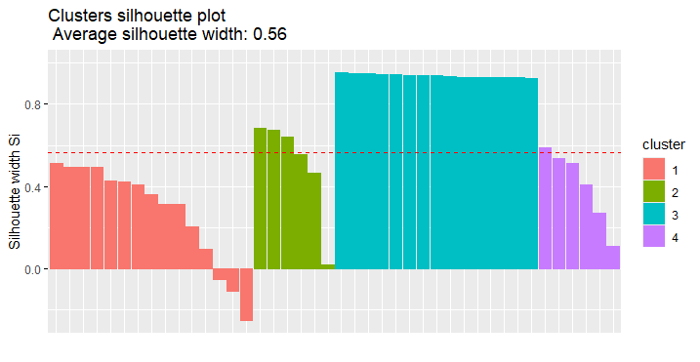
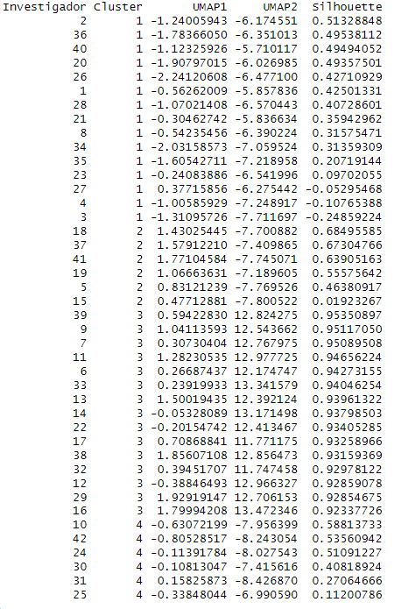
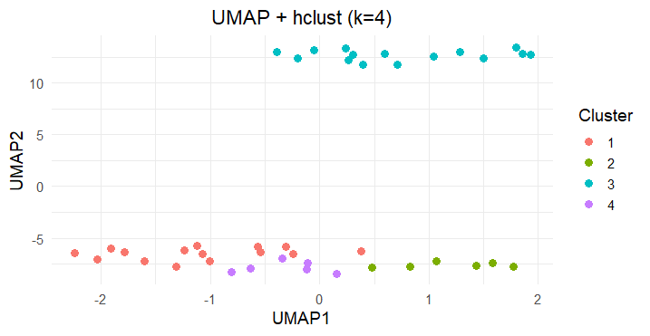

UMAP Manhattan + Jerárquico

UMAP Correlation+ Jerárquico

